课程实验报告
课程名称 |  | 班级 |  | 实验日期
姓名 |  | 学号 |  | 实验成绩
实验名称 | 实验3：控制器实验
实  验  目  的 | （1）掌握微程序控制器的原理  （2）掌握 TEC-4 模型计算机中微程序控制器的实现方法，尤其是微地址转移逻辑的实现方 法。  （3）理解条件转移对计算机的重要性。
实  验  设  备 | TEC-4实验系统
实
验
电
路
及
连
线
实  验  内  容 | 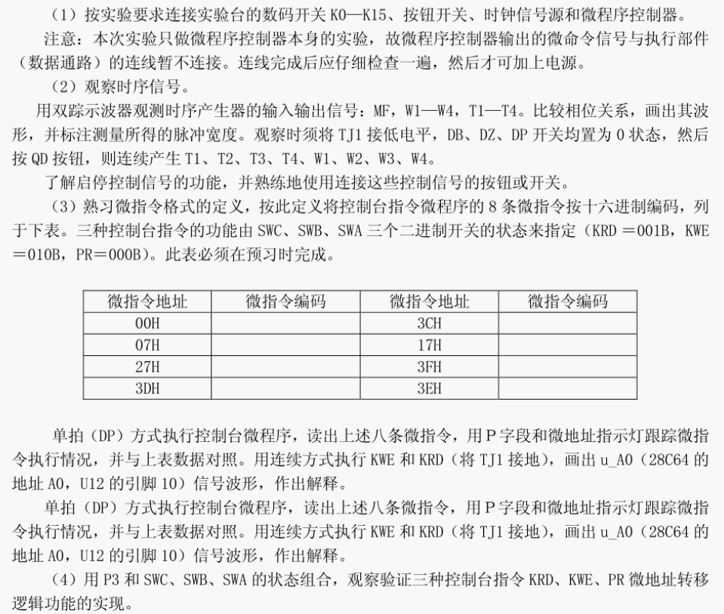  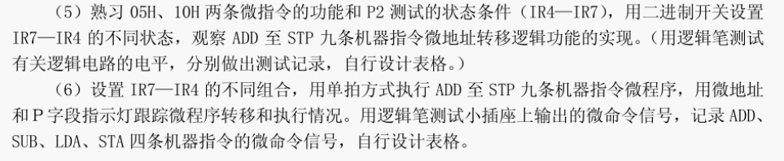
实
验
步
骤
及
现
象
总  结 | P4、P3、P2判断位，分别服务于什么指令？

